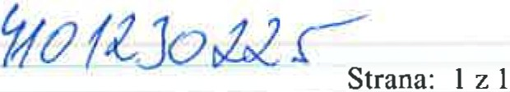/ s·

Objednávka č.: 0230100313 I

Odběratel: Ústav dějin umění AV ČR, v.v.i.
M Husova 352/4
o
M

o 11O 00 PRAHA 1
o
PID:
Smlouva:
UOU20231888
; # ,<._ .J

M r.
"'
UDU

Česká republika
Číslo účtu: Peněžní ústav:

OITAV DtJIN UMtN( Dodavatel:

DIČ: IČ:

CZ68378033 68378033
IČ: 48102385 DIČ: CZ5904121058

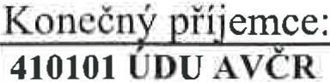

Místo dodání: Způsob dopravy: Dodací podmínky:
Platnost objednávky do: t-- ""3"""1'.1=""22"'."0'"_23_
Termín dodání: 20.09.2023
___
,
Ing. Antonín Hráský Krajanská 363/52 14900PRAHA
Česká republika

Dodejte:
Položka
Forma úhrady: Příkazem
Termín úhrady:

Referenční číslo
doprava do Polska 20. 9. - 23.9.2023
Množství MJ
Cena/MJ vč. DPH Celkem vč. DPH

parkovné
1,00
ks 58 500,00 Kč
58 500,00 Kč

1,00 ks 2 000,00 Ke 2 000,00 Kč

Předpokládaná cena celkem (včetně DPH): 60 500,00 Kč Datum vystavení: 10.09.2023

Vystavil:
- .
<:)
:! ria:tia..
v,
Interní údaje objednatele: 410101 I 100 I 888899 Čerpání FKSP I 0800 Deník: 1 I Provozni objedn vk •
Zpracováno systémem iFIS na databázi O RACLE (R)

